**DENETLEYİCİ VE DÜZENLEYİCİ SİSTEM**

**Vücudumuzdaki sistemlerin düzenli,uyumlu ve sorunsuz çalışmasını sağlar.**

**Denetleyici ve düzenleyici sistem = sinir sistemi + iç salgı sistemi**

**SİNİR SİSTEMİ**

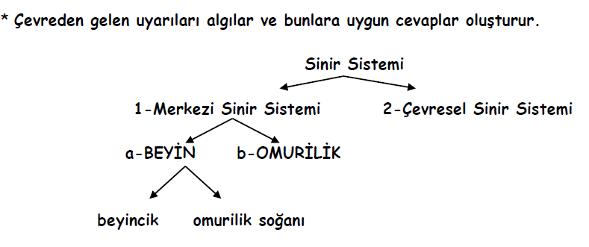

**\* Merkezi sinir sitemi sistemin yöneticisi ve denetleyici kısmıdır.**

**BEYİN:**

* **Kafatası içerisindeki en büyük sinirsel organdır.**
* **Yapısında milyarlarca sinir hücresi ağ şeklinde bulunur.**
* **Öğrenme-hafıza ve yönetim merkezi**
* **Duyu organlarından gelen uyarıları değerlendirir.**
* **İskelet kaslarının çalışmasını yönetir.**
* **Acıkma-susama , uyku-uyanıklık olaylarını düzenler.**
* **Vücut sıcaklığını ,kan basıncını ayarlar.**
* **Hormonların salgılanmasını kontrol eder.**
* **Öğrenme , düşünme , hafıza , ve hayal kurulmasını sağlar.**
* **Konuşma ve istemli hareketlerimizin gerçekleşmesini sağlar.**

**\*Beyin görev yapamazsa buna “bitkisel hayat” denir.**

**BEYİNCİK:**

* **Yapısı beyne benzer ve küçüktür.**
* **Kafatasının arka alt tarafında bulunur.**
* **Hareket ve denge merkezidir.**
* **Kulaktaki yarım daire kanalları ile birlikte vücut dengesini sağlar.**
* **İskelet kaslarının birbiriyle uyum içinde(kasılma ve ritim derecesini ayarlayarak)çalışmasını sağlar.**

**Ör:İnsanların ritimsel yürümesi, koşması,**

**Kuşların havada ahenkli uçması,**

**Balıkların suda düzenli yüzmesi… örnek verilebilir.**

\***Beyinciği çıkarılan bir kuş yalpalayarak uçar.**

**OMURİLİK SOĞANI:**

* **Yüzeyi düz olup soğana benzer bir şekle sahiptir.**
* **Boynun üst kısmında bulunur.**
* **İstem dışı çalışan iç organları yönetir.**
* **Beyin ile omurilik arasında yer alır.**
* **Solunum-Sindirim-Dolaşım-Boşaltım organlarının çalışmasını düzenler.**
* **Çiğneme – yutma – kusma – tükürük salgılama – öksürme – hapşırma – nefes alma gibi istemsiz hareketleri de yönetir.**

\***Omurilik soğanı zedelenen bir insan yaşayamaz. Bu nedenle omur ilik soğanına “hayat düğümü” de denir.**

**OMURİLİK:**

* **Omurga içindeki kanalda yer alır.Organlardan beyne,beyinden organlara giden sinirler buradan geçer.**
* **Sinirler omurilikte çaprazlaşır.Vücudun sağ tarafını beynin sol tarafından gelen sinirler,vücudun sol tarafını beynin sağ tarafından gelen sinirler yönetir.**
* **Organlar ile beyin arasındaki bilgi (sinirsel) iletimini sağlar**
* **Refleks davranışlarının oluşumunu sağlar.**

\***Omurilik görev yapamazsa kaslarla beyin arasındaki iletişim kesilir. Beyin kasları yönetemez buna “felç” denir.**

**\*Sinir dokusunu oluşturun hücrelere nöron denir. Milyarlarca nöron insan vücudunu ağ gibi sararak yönetimi sağlarlar. Nöronlar görevleri için aşırı farklılaşmış olup bölünme yetenekleri yoktur. Çalışmaları sırasında bol miktarda enerji harcarlar.**

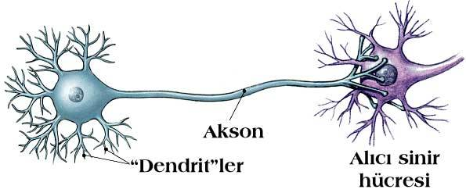

**ÇEVRESEL SİNİR SİSTEMİMİZ:**

* **Vücudu ağaç kökü şeklinde saran sinir liflerinden oluşur.**
* **Merkezi sinir sistemi ve vücut organları arasındaki sinirsel iletimi sağlar.**

**DUYU İLETİMİ NASIL GERÇEKLEŞİR?**

**-UYARI:Canlıyı içerden ve dışarıdan etkileyen değişmelere denir.Ses,ışık,tat,basınç..v.b.**

**-UYARTI MESAJI:Uyarıların sinir hücrelerine oluşturduğu değişmelere denir.**

**-CEVAP:Uyartı mesajı beyinde değerlendirilir ve uyarıya karşı bir cevap oluşturulur.**

**-TEPKİ:Beynimizin verdiği cevap ilgili organlara sinirler aracılığı ile taşınır ve uyarıya TEPKİ verilir.**

**A-)Duyularımızda bulunan özel hücreler :UYARI mesajını alır.**

**B-)Sinirler :UYARTI mesajını taşır.**

**C-)Beyin :CEVAP oluşturur.**

**D-)Sinirler :Cevabı Taşır.**

**E-)Kaslar veya Organlar :TEPKİ oluşturur.**

**REFLEKS**

**-Dışarıdan duyu organlarına gelen ani-güçlü-etkili uyarılara karşı vücudumuzun verdiği tepkilere denir.**

**-Refleks hareketi omurilik tarafından gerçekleştirildiği halde beynimiz tarafından kontrol edilir.**

**- Vücudu koruyucu özelliğe sahiptir.**

**Ör:**

-**İğne batan elin çekilmesi**

**-diz kapağına vurulduğunda ayağın hareket etmesi,**

**-sobadan elin hızla çekilmesi,**

**-ışık etkisi ile gözbebeğin büyüyüp-küçülmesi,**

**-üşüyünce kılların diken diken olması,**

**-hapşırma,**

**-vücut sıcaklığı yükselince terlemek**

**– Doğan çocuğun emme hareketi   
– Gürültülü sesten ürkme**

**-Limon görülünce ağzın sulanması**

**-Bisiklet ve araba sürme,**

**-örgü örme ve dans etmek,yüzmek**

**İÇ SALGI BEZLERİMİZ(ENDOKRİN SİSTEM)**

**\*Vücudumuzdaki tüm organlar arasındaki uyum ve koordinasyon sadece sinir sistemi ile değil ayrıca iç salgı bezlerimizin de işbirliği ile sağlanır.**

**Sinir sistemi çok hızlı ve kısa süreli çalışır**

**Endokrin sistem yavaş ve sürekli ,uzun süreli**

**- İç salgı bezleri denetim ve düzenleme işini gerçekleştirmek üzere HORMON adı verilen kimyasal bir madde salgılarlar. *Hormonu direkt kana verdikleri için bu bezler İÇSALGI bezidir*.**

**- Hormonlar kan yoluyla tüm vücuda gider ancak sadece hedef organları neyse onu etkilerler.**

***Hipofiz Bezi:***

**Büyüme hormonu**

**-İçsalgı bezlerinin çalışmasını düzenler ve denetler.**

**-Beyin taban kısmında nohut büyüklüğündedir.**

**Çok salgılanırsa devlik ;az salgılanırsa cücelik ortaya çıkar.**

**Tiroit Bezi:**

**TİROKSİN hormonu**

**-Büyümeyi, gelişmeyi metabolizmanın hızını ve vücudumuzdaki diğer kimyasal olayları düzenler.**

**- Eğer yeterince iyot alınmazsa tirot bezi tiroksin üretmek için çok çalışır ve tiroid bezi büyür “guatr” hastalığı oluşur.**

**(Boynun ön kısmında H harfi şeklindedir.**

**Böbreküstü Bezi:**

**ADRENALİN hormonu**

**- Korku,öfke ve sevinç anında kalbin atış hızının artması bu hormona bağlıdır.**

**- Kan şekerini arttırır. Kanın akış hızını ayarlar.Kanın pıhtılaşma hızını da ayarlar.**

**- Böbreklerin üst kısmına yapışmış haldedir.**

**Pankreas Bezi:**

**Karın boşluğunda midenin hemen altında.**

**-ürettiği iki hormon ile kandaki şeker oranını düzenler.**

**İNSULİN hormonu**

**-Kan şekerinin düşürür.**

**\*İnsülin salgılanamazsa kan şekeri çok artar, idrarda bile şekere rastlanır. Buna “şeker hastalığı=diyabet” denir. Böyle hastalar dışarıdan devamlı insülin hormonu almak zorundadırlar.**

**GLUKAGON hormonu**

**-Kan şekerini arttırır.**

**Yumurtalık Bezi:**

**-Ergenlik döneminde dişilere özgü özelliklerin oluşmasını sağlar.**

**-Yumurta hücrelerinin oluşmasını sağlar.**

**Testis Bezi:**

**-Ergenlik döneminde erkeklere özgü özelliklerin oluşmasını sağlar.**

**-Sperm hücrelerinin oluşmasını sağlar**

**Mahmut YILMAZ**

**FEN VE TEKNOLOJİ ÖĞRETMENİ**